暫停沖廁水供應
Temporary Suspension of Flush Water Supply

檔案編號：THG2/N243/23

!
!

延期通知
Extend Notice

日期: 2023年5月11日 (星期四)
Date: 11 May 2023 (Thursday)

時間 上午9時 至 下午6時
Time: 9:00 a.m. To 6:00 p.m.

影響範圍 第4座所有單位
Affected Area: All Units of Tower 4

原因 維修及清洗咸水缸
Reason: Repair & Cleaning Flush Water Tank

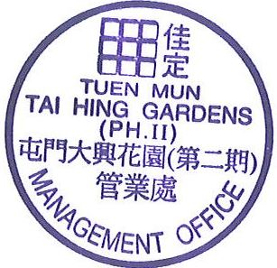
不便之處 , 敬請原諒
We apologize for any inconvenience caused
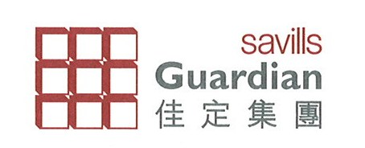

第1座及第2座所有單位
All units of Tower 1 & Tower 2
大興花園第二期管業處 謹啟
2023年5月8日

此通告張貼至11-5-2023

